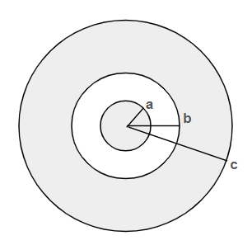
Problema 1 - versión 1

Considere una esfera maciza aislante con carga q₁=-3Q distribuida de forma homogénea de radio a. Rodeando esa esfera hay un cascarón esférico conductor de radio interior b y radio exterior c, con carga total q₂=4Q también distribuida de forma homogénea. Para este sistema, obtener utilizando la Ley de Gauss:
- (16 pts) La magnitud del campo eléctrico en las siguientes regiones
i) r<a
ii) a<r<b
iii) b<r<c
iv)r>c

- (3 pts) Si se tiene que a=10[cm], b=12[cm], c=15[cm] y Q=120[𝝁C]. Calcular la magnitud del campo magnético a una distancia de r=11[cm], recordando que el valor de $ε_{0 }=8,85 ⋅10^{-12}[C^{2}/N⋅m^{2}]$.

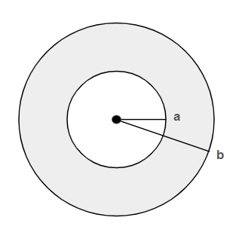
Problema 1 - versión 2

Considere una carga puntual Q que se encuentra en el centro de un cascarón esférico conductor de radio interior a y radio exterior b, con una carga total distribuida uniformemente en su volumen de -2Q . Considerando la permitividad eléctrica en el vacío $ε_{0 }=8,85 ⋅10^{-12}[C^{2}/N⋅m^{2}]$ y utilizando la Ley de Gauss, encontrar:
- (12 pts) La magnitud del campo en las regiones:
i) r<a
ii) a<r<b
iii) r>b
- (4 pts) Si a=10[cm], b=15[cm] y Q =110[𝝁C], encontrar la magnitud del campo eléctrico para una distancia del origen de r=8[cm]
- (3 pts) Para los mismos valores de a y b, encontrar la densidad de carga volumétrica del cascarón esférico

